Министерство образования Российской Федерации
ТОМСКИЙ ГОСУДАРСТВЕННЫЙ УНИВЕРСИТЕТ СИСТЕМ УПРАВЛЕНИЯ
И РАДИОЭЛЕКТРОНИКИ (ТУСУР)

СИСТЕМА «СПРАВОЧНИК ПРЕДПРИЯТИЙ ГОРОДА».

Пояснительная записка к курсовому проекту
по дисциплине “Базы данных”

Студент гр. ...

Руководитель
Преподаватель кафедры САПР
______________Т.Д.Карминская

2016
Содержание

1. ВВЕДЕНИЕ. 6
2. ПОСТАНОВКА ЗАДАЧИ. 7
3. ОБОСНОВАНИЕ ВЫБОРА ПРОГРАММНЫХ СРЕДСТВ. 9
4. ВОПРОСЫ ПРОЕКТИРОВАНИЯ БД. 11
4.1. ИНФОЛОГИЧЕСКОЕ ПРОЕКТИРОВАНИЕ БД. 11
4.2. ДАТАЛОГИЧЕСКОЕ ПРОЕКТИРОВАНИЕ БД. 14
5. ОПИСАНИЕ ПРИКЛАДНОЙ ПРОГРАММЫ. 19
6. ЗАКЛЮЧЕНИЕ. 21
СПИСОК ИСПОЛЬЗОВАННЫХ ИСТОЧНИКОВ. 23
Приложение А 24
Приложение Б 25
Приложение В 26
Приложение Г 28
Приложение Д 30

РЕФЕРАТ
Курсовой проект 23 с., 14 рис., 3 табл., 5 источника, 5 приложений.
БАЗА ДАННЫХ, ПОЛЕ, ЗАПИСЬ, МЕНЮ, ОТЧЕТ, ПОИСК, ВЫБОР, ПРЕДПРИЯТИЕ, СПЕЦИАЛИЗАЦИЯ.
Объектом исследования являются данные, относящиеся к работе информационно-поисковой системы города.
Цель работы - разработка базы данных (БД) для ее последующего использования в целях автоматизации работы с данными в информационно-поисковой системе.
В процессе работы полученные из прослушанных лекций и из литературы знания применялись для их реализации в виде программы, написанной на входном языке системы управления базами данных (СУБД) Microsoft FoxPro версии 6 (далее FoxPro).
В результате был получен набор файлов, представляющий собой две базы данных, файлы программы, меню и отчетов, созданные с использованием команд и генераторов меню и отчетов СУБД FoxPro.
Достигнутые технико-эксплуатационные показатели: относительная простота программных алгоритмов при их реализации на распространенной и широко используемой СУБД FoxPro, наглядность экранных форм, простота работы с сообщениями на русском языке.
Полученная программа и базы данных могут использоваться для автоматизации деятельности информационно-поисковой системы.
Курсовой проект выполнен в текстовом редакторе Microsoft Word и представлен в электронном виде.
Министерство образования Российской Федерации

ТОМСКИЙ ГОСУДАРСТВЕННЫЙ УНИВЕРСИТЕТ СИСТЕМ УПРАВЛЕНИЯ
И РАДИОЭЛЕКТРОНИКИ (ТУСУР)

Кафедра систем автоматизированного проектирования (САПР)

“УТВЕРЖДАЮ”
Заведующий кафедрой САПР,
доктор технических наук, профессор
______________ Ю. А. Шурыгин
______________

ЗАДАНИЕ
по курсовому проектированию по дисциплине “Базы данных”
студентам ............... и ..................
группа ... факультет ... .
1 Тема проекта: Проектирование учебно - исследовательской базы данных:
СИСТЕМА «СПРАВОЧНИК ПРЕДПРИЯТИЙ ГОРОДА».
2 Срок сдачи студентами законченной работы ..........
3 Исходные данные к проекту:
- схема базы данных должна содержать не менее двух отношений;
- использование реляционной СУБД FoxPro 2.0 и выше;
- данные по предметной области.
4. Содержание курсового проекта (перечень подлежащих разработке вопросов):
4.1 Проектирование инфологической модели данных:
- структуризация предметной области;
- представление модели “сущность - связь”;
- сценарий пользовательского интерфейса.
4.2 Проектирование даталогической модели данных:
- проектирование структуры базы данных;
- написание программы обработки и работы с данными:
1) генерация программы меню, реализующей пользовательский интерфейс;
2) режим просмотра и редактирования данных с использованием сгенерированной экранной формы;
3) процедуры поиска данных;
4) возможность получить отчётную форму на принтере.
5 Содержание пояснительной записки:
- введение (способы ведения данных);
- постановка задачи (выбор модели данных);
- обоснование выбора программных средств;
- вопросы проектирования БД (структуры БД, экранные формы);
- описание прикладной программы;
- список использованных источников;
- приложения.
6 Дата выдачи задания: .......... г.

РУКОВОДИТЕЛЬ преподаватель кафедры САПР
Т. Д. Карминская _____________________________

Задание приняли к исполнению

1. ВВЕДЕНИЕ.

Современные информационные системы, основанные на концепции интеграции данных, характеризуются огромными объемами хранимых данных, сложной организацией, необходимостью удовлетворять разнообразные требования многочисленных пользователей.
Пользователями базы данных могут быть различные прикладные программы, программные комплексы, а также специалисты предметной области, выступающие в роли потребителей или источников данных, называемые конечными пользователями.
Цель любой информационной системы – обработка данных об объектах реального мира. В широком смысле слова база данных – это совокупность сведений о конкретных объектах реального мира в какой-либо предметной области. Под предметной областью принято понимать часть реального мира, подлежащего изучению для организации управления и в конечном счете автоматизации, например, предприятие, библиотека и т. д.
Создавая базу данных, пользователь стремится упорядочить информацию по различным признакам и быстро извлекать выборку с произвольным сочетанием признаков.
База данных (БД) – это совокупность данных, организованная по определенным правилам, предусматривающим общие принципы хранения, описания и манипулирования данных.
Ядром системы, обеспечивающим работу с БД, является система управления базами данных, использование которой автоматизирует процесс проектирования систем машинной обработки данных.
Разрабатываемая в курсовом проекте база данных предназначена для хранения данных о предприятиях, информации об их специализациях, местоположении и времени работы.

2. ПОСТАНОВКА ЗАДАЧИ.

По виду связей между данными различаются: иерархическая, сетевая и реляционная модели данных. Любая СУБД поддерживает конкретную модель данных.
В иерархической модели данных связи между данными имеют древовидную структуру. Каждому узлу (кроме корневого) соответствует один исходный сегмент, и между исходным и порождённым узлом устанавливается только одна связь, поэтому, чтобы отобразить логическую структуру БД, достаточно предусмотреть для каждого узла возможность указания исходного для него сегмента. Связи в таких структурах именовать не требуется. Просмотр иерархической структуры возможен только с корневой вершины. Пропуск узла в иерархическом пути при доступе к заданному узлу данных не допускается.
Сетевая модель данным при её графическом отображении представляет собой граф типа сеть (откуда и название этого класса моделей). В этих моделях возможны связи “всех со всеми”, по крайней мере теоретически.
В задании на курсовое проектирование для настоящего проекта сказано, что в процессе выполнения задания необходимо использовать СУБД FoxPro. Эта СУБД является реляционной. Реляционная модель является простейшей и наиболее привычной для человека формой представления данных в виде таблицы.
Достоинством реляционной модели является сравнительная простота инструментальных средств её поддержки.
Недостатком – жёсткость структуры данных (невозможность, например, задания строк таблицы произвольной длины) и зависимость скорости работы СУБД от размера БД.
Реляционные модели широко используются при построении БД. Информационными единицами в реляционных моделях являются домены, атрибуты и отношения.
Атрибуты – элементарные информационные единицы.
Домены – совокупности однотипных данных, атрибутов.
Отношение – это двухмерная таблица, наименования граф которой являются наименованиями атрибутов, а значения элементов каждого из столбцов таблицы извлекаются из соответствующих доменов.

3. ОБОСНОВАНИЕ ВЫБОРА ПРОГРАММНЫХ СРЕДСТВ.

В задании на курсовое проектирование обусловлено использование СУБД FoxPro. Эта СУБД является реляционной. Реляционные СУБД – это широкая группа программных продуктов. Здесь доминирующее положение занимает семейство dBASE - подобных СУБД, начавшееся с СУБД dBASE II. Эта система оказалась настолько популярной, что многие фирмы позаимствовали её стандарт.
При выборе программного продукта для реализации данного проекта была выбрана СУБД Microsoft FoxPro версии 6. Это объясняется тем, что оформление программы в графическом режиме с использованием операционной среды Microsoft Windows обеспечивает работу в удобном виде для пользователя, работа программы более изящна.
Visual FoxPro – это объектно-ориентированный, визуально программируемый язык управления реляционными базами данных. Язык Visual FoxPro может применяться пользователями различных уровней подготовки – от начинающего программиста до опытного пользователя.
Если речь идет о простоте языка и скорости обработки данных, то здесь Visual FoxPro нет равных.
Visual FoxPro прошел в своем развитии долгий и трудный путь. Начав жизнь под именем FoxBase (продукт фирмы Fox Software), он зарекомендовал себя как надежный и качественный продукт. Революционным оказалось появление второй версии языка. Мало того, что скорость обработки данных в нем оказалось просто поразительной, но FoxPro также впервые представил миру такие средства разработки экранов и отчетов, как Мастера и Конструкторы.
FoxPro 2.5 был адаптирован под Windows, в результате чего компания Microsoft приобрела его вместе с фирмой Fox Software как один из самых популярных продуктов на рынке систем управления базами данных.
В Microsoft FoxPro начал новую жизнь: версия Visual FoxPro 3.0 вновь заставила говорить о революционном прорыве в мире разработки баз данных. Кроме того, Visual FoxPro стал объектно-ориентированным языком.
Visual FoxPro версии 6. предоставляет фактически все особенности программирования и усовершенствования, которые разработчики предлагали последние несколько лет.

4. ВОПРОСЫ ПРОЕКТИРОВАНИЯ БД.

При проектировании БД в зависимости от уровня семантической или содержательной интерпретируемости используемых данных выделяют две классические модели, каждая их которых имеет свои характерные особенности:
а) даталогическая модель. Она употребляется при решении задач представления данных внутри БД, в самой вычислительной системе и отражает специфику той Среды, в которой происходит её реализация. Эту модель также можно представить как описание смысловой нагрузки БД на языке описания данных;
б) инфологическая модель употребляется при рассмотрении задач, имеющих отношение к смысловому содержанию данных. Здесь решаются следующие задачи:
1) ограничение предметной области;
2) назначение существенных связей и атрибутов информации.

4.1. ИНФОЛОГИЧЕСКОЕ ПРОЕКТИРОВАНИЕ БД.

При выполнении курсового проекта была поставлена задача спроектировать систему работы с данными, предназначенную для последующего использования в информационно-поисковой системе города, и представлены данные по предметной области.
В рассматриваемой информационно-поисковой системе ведется картотека предприятий по форме, представленной на рисунке 4.1, и осуществляется поиск предприятий по форме, представленной на рис. 4.2.

Карточка предприятия
№ п/п | Наименование атрибута
1 | Код предприятия
2 | Наименование предприятия
3 | Адрес
4 | Телефон
5 | E-mail
6 | Расположение
7 | Время работы
8 | Количество работников
9 | Специализации
Рисунок 4.1.

Поиск и выбор предприятия
№ п/п | Наименование атрибута
1 | По специализации
2 | По признаку местоположения
3 | По времени работы
4 | По количеству работников
Рисунок 4.2.

Поскольку каждое предприятие может иметь несколько специализаций, например, быть производственным и торговым одновременно, то проведя структуризацию предметной области по этим данным, определяем, что необходимо создание схемы отношений, состоящей из двух отношений, которые будут отвечать соответственно за предприятия, и за их специализации.
Для описания предметной области используют концепцию, основанную на модели “сущность - связь”.
Существуют следующие понятия, характерные для модели “сущность - связь”:
а) тип сущности – множество сущностей, составляющие объекты предметной области и однозначно идентифицированные атрибуты;
б) множество связей – фиксированные зависимости между множеством отношений (они могут быть стандартными), представляющие иерархическую зависимость, преобразованную в отношения.
Связи могут быть межсущностные и межатрибутные. Они определяются информационной значимостью соответствующих атрибутов или сущностей. Поэтому инфологический этап проектирования БД и связан с содержательным аспектом.
На рисунке 4.3 представлена модель “сущность - связь” для разрабатываемой схемы отношений.
Там показано, что связь между предприятием и его специализациями осуществляется посредством соответствия аналогичного атрибута «Код предприятия».

Предприятие Специализация

Наименование Адрес Телефон E-mail Специализация

Время
работы Услуги

Располо-
жение

Код пред- соответствует Код пред-
приятия приятия

Рисунок 4.3.

При разработке сценария пользовательского интерфейса выбор был сделан на организации работы с меню. В задании на проектирование сказано, что необходимо провести генерацию программы меню, реализующей пользовательский интерфейс.
Согласно схеме отношений разрабатываемое меню должно содержать необходимые пункты для работы с предприятиями и с поиском предприятия по критериям. Согласно задания они должны включать следующие пункты:
– справочник предприятий;
– поиск предприятия по специализации;
– выбор предприятия по признаку местоположения, по времени работы и по количеству работников.
Поэтому при разработке сценария пользовательского интерфейса была составлена следующая структура меню программы:

Справочник предприятий Выбор Выход
По специализации
По признаку местоположения
По времени работы
По количеству работников

Рисунок 4.4.

Кроме структуры меню в пользовательском интерфейсе также были разработаны образы различных экранных форм, соответствующие результатам структуризации предметной области. Детальная их реализация будет проводиться на этапе даталогического проектирования.

4.2. ДАТАЛОГИЧЕСКОЕ ПРОЕКТИРОВАНИЕ БД.

Даталогический этап проектирования БД – это этап, включающий вопросы реализации модели данных в конкретной программной системе, а также физического и логического проектирования.
Этот этап содержит в себе две задачи:
а) решение вопросов представления данных в памяти вычислительных систем;
б) написание программы манипулирования данными в конкретной системе.
Для обеспечения хранения необходимой информации БД «Предприятия» имеет следующую структуру:
Таблица 4.1.
Имя поля | Тип поля | Ширина | Дробные разряды | Начало | Конец
1. KODPR | Numeric | 5 | 0 | 1 | 5
2. NAIMENOV | Character | 30 | 0 | 1 | 30
3. ADRES | Character | 30 | 0 | 1 | 30
4. TELEFON | Character | 10 | 0 | 1 | 10
5. EMAIL | Character | 20 | 0 | 1 | 20
6. RASPOLOJEN | Character | 30 | 0 | 1 | 30
7. RABOTA | Character | 20 | 0 | 1 | 20
8. KOLRAB | Numeric | 5 | 0 | 1 | 5

БД «Специализации» имеет такую структуру:
Таблица 4.2.
Имя поля | Тип поля | Ширина | Дробные разряды | Начало | Конец
1. KODPR | Numeric | 5 | 0 | 1 | 5
2. NAIMSPEC | Character | 30 | 0 | 1 | 30
3. USLUGI | Character | 30 | 0 | 1 | 30

Размеры всех полей структур БД подобраны таким образом, чтобы они включали в себя максимально возможные по длине значения, соответствующие назначению этих полей.
На этапе даталогического проектирования БД были построены следующие экранные формы и отчеты:
экранная форма для ведения справочника предприятий изображена на рисунке 4.5;

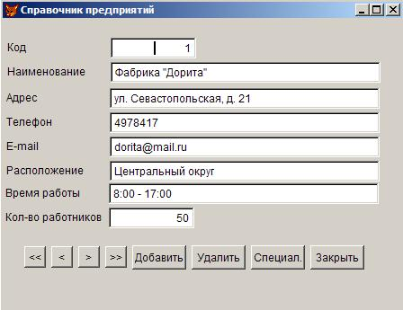
Рисунок 4.5.

экранная форма для добавления специализаций изображена на рисунке 4.6;

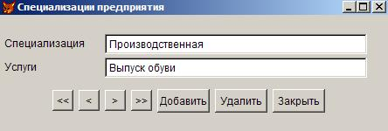
Рисунок 4.6.

экранная форма для поиска предприятия по специализации изображена на рисунке 4.7;

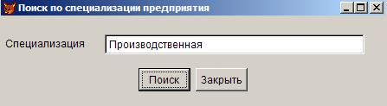
Рисунок 4.7.

отчет при поиске предприятия по специализации изображен на рисунке 4.8;

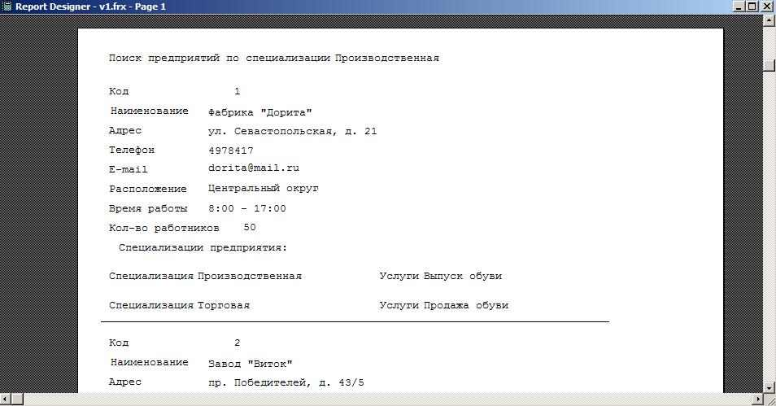
Рисунок 4.8.

экранная форма для выбора предприятия по признаку местоположения изображена на рисунке 4.9;

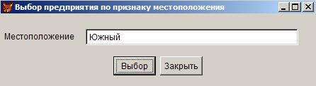
Рисунок 4.9.

отчет при выборе предприятия по признаку местоположения изображен на рисунке 4.10;

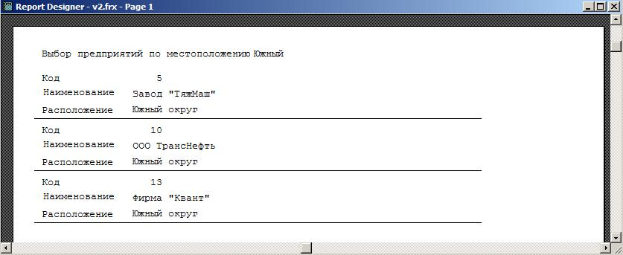
Рисунок 4.10.

экранная форма для выбора предприятия по времени работы изображена на рисунке 4.11;

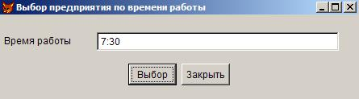
Рисунок 4.11.

отчет при выборе предприятия по времени работы изображен на рисунке 4.12;

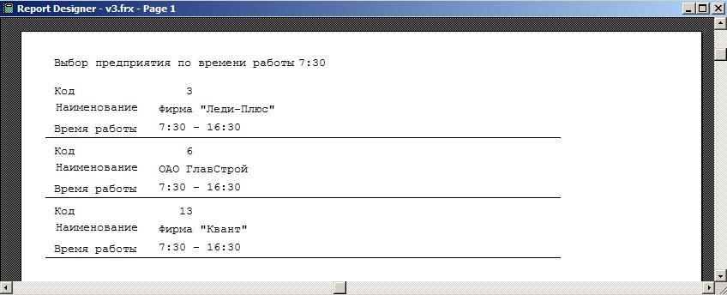
Рисунок 4.12.

экранная форма для выбора предприятия по количеству работников изображена на рисунке 4.13;
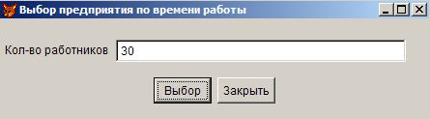
Рисунок 4.13.

отчет при выборе предприятия по количеству работников изображен на рисунке 4.14;

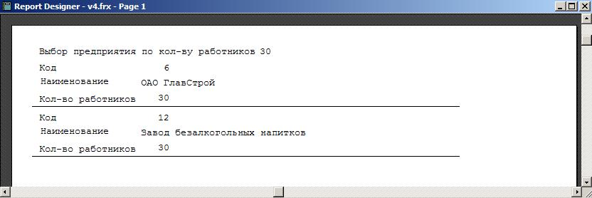
Рисунок 4.14.

5. ОПИСАНИЕ ПРИКЛАДНОЙ ПРОГРАММЫ.

Программа управления и обработки данных (далее – программа) в разработанной схеме отношений написана на входном языке СУБД FoxPro с использованием предоставляемых средств генератора меню, генератора экранов и генератора отчётов.
Древообразная структура вызова программных файлов и содержащихся в них процедур при работе программы представлена на рисунке А.1.
При запуске головного файла SISTEMA.PRG, листинг которого приведён в приложении Б, происходит установка настроек FoxPro и запуск программного файла SISTEMA.MPR, полученного с помощью генератора меню, листинг которого показан в приложении В. При этом в верхней строке окна FoxPro появляется строка сгенерированного меню. Структура меню программы имеет вид, изображённый на рисунке 4.1. При выборе пункта меню «Выход» происходит инициализация в строке меню системного меню по умолчанию и завершение работы программы.
Далее изложение принципов работы программы будет вестись применительно к БД «Предприятия», так как работа с БД «Специализации» осуществляется полностью аналогично.
При выборе пункта меню «Справочник предприятий» активизируется файл INFO.SCX, полученный с помощью генератора экранов, листинг которого приведён в приложении Г. Этот файл представляет собой экранную форму, предназначенную для просмотра и редактирования записей БД «Предприятия». В экранной форме имеются объекты для просмотра и редактирования полей БД, кнопки для перехода по записям, добавления и удаления записей БД, кнопка для добавления специализаций предприятия, и кнопка «Закрыть».
При выборе пункта меню «Поиск по специализации» активизируется файл V1.SCX, полученный с помощью генератора экранов, листинг которого приведён в приложении Д. Этот файл представляет собой экранную форму, предназначенную для выбора значения специализации, по которому будет осуществляться поиск. Поиск производится с помощью использования инструкции:
SELECT * FROM info WHERE EXISTS (SELECT kodpr FROM special WHERE ...) ...
c условием, определённым введенным значением поля в экранной форме V1.SCX. К подзапросу приходится прибегать, поскольку нужно искать значение в базе специализаций, а выводить значения из базы предприятий. Выбранные по условию записи выводятся на экран с помощью отчета V1.FRX.
Перечисленные пункты меню «Выбор по признаку местоположения», «Выбор по времени работы» и «Выбор по количеству работников» практически полностью идентичны пункту меню «Поиск по специализации», также тождественны между собой и действия, соответствующие этим пунктам меню.

6. ЗАКЛЮЧЕНИЕ.

По результатам проделанной в процессе выполнения данного курсового проекта работы можно сделать следующие выводы по СУБД FoxPro. Пакет FoxPro:
– легок в использовании, таков, что даже начинающие пользователи могут работать с ним;
– обладает тонкими программными особенностями достаточной глубины и мощности, чтобы удовлетворить наиболее требовательных пользователей;
– предоставляет красивый оконный интерфейс с изящностью и доступностью графического продукта, простой, прекрасно реагирующий и очень быстрый;
– работает на небольших, очень экономичных конфигурациях аппаратного обеспечения без потери функциональности, а еще лучше – на больших, наиболее мощных конфигурациях аппаратного обеспечения;
– имеющий встроенный текстовый редактор, более мощный, чем большинство обычных систем подготовки текстов;
– работающий хорошо со всеми существующими программами в стандарте dBASE – в первый раз, каждый раз, без исключений;
– дающий доступ к тысячам прежде написанных программ;
– имеет средства отладки программ ;
– позволяет пересылать прикладные программы в неизменном виде на множестве различных платформ;
– позволяет переопределить горячие клавиши клавиатуры в соответствии с требованиями;
– имеющий встроенный редактор отчетов, который легче в использовании и более мощный, чем автономные редакторы;
– снабжен автоматической прозрачной поддержкой мыши, работающий одинаково хорошо (но, конечно, менее удобно) и без мыши;
– позволяет пользователю поддерживать большие количества данных, сотни тысяч и даже миллионы записей.
Поставленная задача была решена с максимально возможной полнотой. Результаты работы рекомендуется использовать для ведения БД в информационно-поисковой системе города. Значимость использования СУБД определяется быстротой обработки данных на ЭВМ, меньшей вероятностью возникновения ошибок нежели при обработке вручную, более мощными ресурсами для хранения информации и так далее.

СПИСОК ИСПОЛЬЗОВАННЫХ ИСТОЧНИКОВ.

1. Диго С. М. Проектирование баз данных.- М.: Финансы и статистика,
1988.- 216 с.: ил.
2. Попов А. А. Программирование в среде СУБД FoxPro 2.0. Построение систем обработки данных.- М.: Радио и связь, К.:ТОО “ВЕК”, 1995.- 352 с.: ил.
3. Дейт Введение в системы баз данных. — М.: Наука, 1980.-350 с.: ил.
4. Куправа Т. А. Создание и программирование баз данных средствами
СУБД. — М.: Мир, 1980. — 230 с.: ил.
5. Клепинин В. Б., Агафонова Т. П. Visual FoxPro 9.0 в подлиннике. — Петербург: BHV, 2011. — 1200 с.: ил.

Приложение А
(справочное)

SISTEMA.PRG
INFO.DBF (БД/dbf)
SPPECIAL.DBF (БД/dbf)
SISTEMA.MPR
INFO.SCX
SPECIAL.SCX
V1.SCX
V1.FRX
V2.SCX
V2.FRX
V3.SCX
V3.FRX
V4.SCX
V4.FRX

Рисунок А.1 - Древообразная структура запуска файлов, процедур и функций

Приложение Б
(обязательное)
Листинг файла SISTEMA.PRG

set deleted on
set talk off
set date german
close all
do sistema.mpr

Приложение В
(обязательное)

Листинг файла SISTEMA.MPR

* *********************************************************
* *
* * 12.05.2014 SISTEMA.MPR 10:17:44
* *
* *********************************************************
* *
* * Author's Name
* *
* * Copyright (C) 2014 Company Name
* * Address
* * City, Zip
* *
* * Description:
* * This PROGRAM was automatically generated BY GENMENU.
* *
* *********************************************************

* *********************************************************
* *
* * Menu Definition
* *
* *********************************************************
*

SET SYSMENU TO
SET SYSMENU AUTOMATIC

DEFINE PAD _42e0m2f23 OF _MSYSMENU PROMPT "Справочник предприятий" COLOR SCHEME 3 ;
KEY ALT+S, ""
DEFINE PAD _42e0m2f24 OF _MSYSMENU PROMPT "Выбор предприятия" COLOR SCHEME 3 ;
KEY ALT+V, ""
DEFINE PAD _42e0m2f25 OF _MSYSMENU PROMPT "Выход" COLOR SCHEME 3 ;
KEY ALT+E, ""
ON SELECTION PAD _42e0m2f23 OF _MSYSMENU do form info
ON PAD _42e0m2f24 OF _MSYSMENU ACTIVATE POPUP выборпредп
ON SELECTION PAD _42e0m2f25 OF _MSYSMENU ;
DO _42e0m2f26 ;
IN LOCFILE("SISTEMA\SISTEMA" ,"MPX;MPR|FXP;PRG" ,"WHERE is SISTEMA?")

DEFINE POPUP выборпредп MARGIN RELATIVE SHADOW COLOR SCHEME 4
DEFINE BAR 1 OF выборпредп PROMPT "По специализации" ;
KEY ALT+P, ""
DEFINE BAR 2 OF выборпредп PROMPT "По признаку местоположения" ;
KEY ALT+M, ""
DEFINE BAR 3 OF выборпредп PROMPT "По времени работы" ;
KEY ALT+R, ""
DEFINE BAR 4 OF выборпредп PROMPT "По количеству работников" ;
KEY ALT+K, ""
ON SELECTION BAR 1 OF выборпредп do form v1
ON SELECTION BAR 2 OF выборпредп do form v2
ON SELECTION BAR 3 OF выборпредп do form v3
ON SELECTION BAR 4 OF выборпредп do form v4

* *********************************************************
* *
* * _42E0M2F26 ON SELECTION PAD
* *
* * Procedure Origin:
* *
* * From Menu: SISTEMA.MPR, Record: 10
* * Called By: ON SELECTION PAD
* * Prompt: Выход
* * Snippet: 1
* *
* *********************************************************
*
PROCEDURE _42e0m2f26
close all
set sysmenu to default
cancel

Приложение Г
(обязательное)

Листинг файла INFO.SCX

LOAD:

use info order 'kodpr'
use special in 2 order 'kodpr'

UNLOAD:

pack
select 2
pack
close all

COMMAND1.CLICK:

go top
thisform.refresh

COMMAND2.CLICK:

if !bof()
skip -1
endif
if bof()
go top
endif
thisform.refresh

COMMAND3.CLICK:

if !eof()
skip
endif
if eof()
go bottom
endif
thisform.refresh

COMMAND4.CLICK:

go bottom
thisform.refresh

COMMAND5.CLICK:

append blank
thisform.refresh

COMMAND6.CLICK:

select 2
delete for kodpr=info.kodpr
select 1
delete
if !eof()
skip
endif
if eof()
go bottom
endif
thisform.refresh

COMMAND7.CLICK:

do form special

COMMAND8.CLICK:

thisform.release

Приложение Д
(обязательное)

Листинг файла V1.SCX

LOAD:

use info order 'kodpr'
use special in 2 order 'kodpr'

UNLOAD:

close all

COMMAND6.CLICK:

select * from info where exists;
(select kodpr from special where kodpr=info.kodpr and;
alltrim(upper(poisk))$upper(naimspec)) into cursor 'info1'
set relation to kodpr into 'special'
set skip to 'special'
report form v1 preview in screen
set relation to
use in 'info1'
select 1

COMMAND8.CLICK:

thisform.release

